Чепрачный тапир (Tapirus indicus)

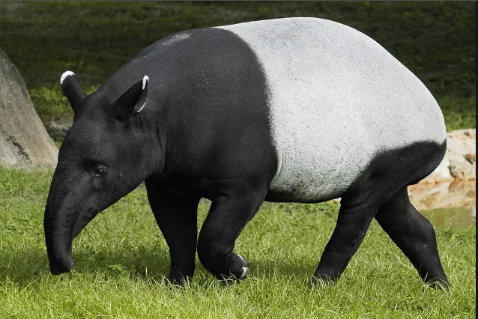

Местообитание: (Малайзия {тропический дождевой лес})

Вид входит в Международную Красную книгу: да (уязвимый вид)

Структура популяции: (Тапиры – преимущественно одиночные животные и при встрече с сородичами ведут себя агрессивно. Ранее считалось, что тапиры образуются пары только на время спаривания. Однако независимые наблюдения на Суматре, в Белизе, Коста-Рике, Эквадоре и Бразилии выявили, что взрослые тапиры всех четырёх видов зачастую встречаются парами. При встрече с людьми пытаются скрыться, однако при необходимости яростно защищаются. Между собой общаются посредством пронзительных криков и своеобразных свистов.)

Пример пищевой цепочки, куда входит вид в выбранной местности:
Источник: https://sites.google.com/site/mountaintapiralliegordon/food-web
Чепрачный тапир
(Консумент 1-го порядка)
Листва
Процудент
Ягуар
(Консумент 2-го порядка)
Горный лев
(Консумент 3-го порядка)

Абиотические факторы среды обитания*** | Приспособленность вида (как он адаптировался, особенности строения тела и отдельных органов)
1) Рельеф (наземная среда) | Конечности, хоть и короткие, но очень мощные. Тапир в целом очень подвижное и выносливое животное.
 | Легко передвигаются по болотистой местности, поскольку пальцы оканчиваются копытами.
 | Регулярно принимают грязевые ванны, чтобы избавиться от клещей и паразитических насекомых.
2) Ориентирование | Прокладывают в лесу хорошо заметные тропы, которые метят, разбрызгивая мочу.
Рельеф (водная среда) | Хорошо плавают, умеют нырять, а также могут долго находится под водой.
 | Благодаря длинному хоботу могут набирать кислород, лишь высунув кончик хобота из воды.
2) Температура | Часто обитают около воды и проводят время в водоемах, тем самым защищаясь от высокой температуры местности.
3) Свет | Чепрачный тапир — скрытное ночное животное, которое предпочитает держаться в густых дождевых лесах. Тем не менее, из-за отсутствия (недостатка) витамина D может нарушиться рост и строение организма.
 | Большинство тапиров плохо видят, но зато у них хорошо развито обоняние и осязание.
Смена суток | Благодаря своему окрасу являются менее заметными ночью.
4) Давление | Приспособлен к высокому давлению, часто находится в горах на высоте 1,2-1,5 км.
5) Концентрация солей | Часто встречается помутнение роговицы вместе с ее изъявлением. Точная этиология этого заболевания неизвестна.
6) Осадки | Предпочитают влажную среду, поэтому обитают в дождевых тропических лесах и дожди со штормами для них не проблема.
Недостаток воды | За счет жировых прослоек и хорошей выносливости, в экстремальных условиях какое-то время могут прожить без воды.
7) Влажность | Предпочитают места с повышенной влажностью, поэтому мигрируют в сухой сезон.
8) Движение воздушных масс | Из-за лесных пожаров переселяются в другие леса, в основном, из листопадных в вечнозеленые.

Основной защитой является темный окрас, что позволяет быть менее заметным в темное время суток. Также тапир передвигается зигзагами, чтобы запутать врага. Кожа на голове и загривке достигает толщины 2,5см, защищая шею тапира от зубов хищников и от травм во время передвижения по густому подлеску.

